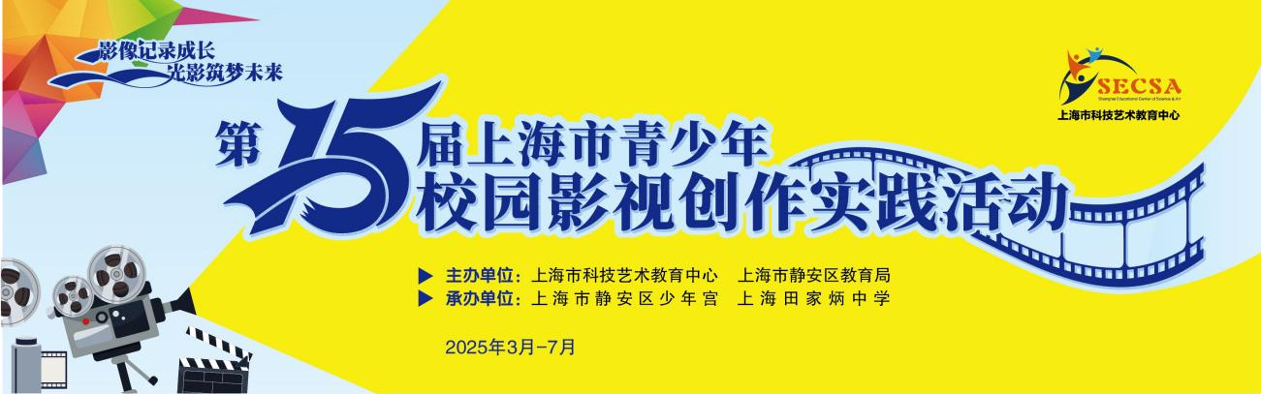

**第十五届上海市青少年校园影视创作实践活动方案**

**一、活动宗旨**

深入贯彻《中国教育现代化 2035》精神，落实教育部关于加强中小学生影视教育的指导意见，聚焦立德树人根本任务，借助信息化手段，创新课外校外活动育人形式与途径，探索契合青少年德智体美劳全面发展需求的课外校外活动项目建设，搭建校园影视创作活动平台，通过丰富多样的活动形式，引导青少年积极投身影视创作与科学探究，传播优秀校园文化，在创作实践中培养团队合作能力、影像技艺运用能力和文化理解能力。

**二、组织机构**

**主办单位：**

上海市科技艺术教育中心

上海市静安区教育局

**承办单位：**

上海市静安区少年宫

上海田家炳中学

**三、活动主题**

影像记录成长·光影筑梦未来

**四、参与对象**

本市小学、初中、高中及中职学校在校学生，设置3个组别。

小学组：1～5年级

初中组：6～9年级

高中组：10～12年级

**五、活动项目**

1.科学发现微视频创作项目（2025年3月1日-6月30日）

2.校园直播间项目（2025年3月1日-7月31日）

为达成更好的活动效果，活动期间将组织多次线上、线下专题培训与实践体验活动，具体方案另行通知。

**六、组织工作与活动规则**

**（一）科学发现微视频创作项目**

1.组队规则

每支队伍由2-5名学生组成，指导教师1-2人，可跨校组队。

如队伍混合有不同学段学生，组别应以成员最高学段为准（例如初中和高中生混合组队，则视作高中组队伍）。

2.活动规则

**作品创作阶段：**

（1）时段安排：2025年3月1日-5月5日，自主创作视频作品。

（2）创作类型：不限具体类型，可以是纪录片、微电影、课本剧、科学秀等形式。需围绕规定主题内容，开展剧本编写、故事创编和拍摄制作等全流程任务。

（3）作品要求：

小学组：围绕“**摩擦力**”知识点开展科学探究学习，依此开展故事创编和剧情演绎，拍摄制作成一部形态完整、具有一定观赏性的科学短视频作品。作品能科学准确、戏剧性地阐述摩擦力的知识。

初中/高中组：以“**水的表面张力**”/“**声音的可视化**”（二选一）为创作主题开展科学探究学习，并融入剧情创作和故事演绎，最终拍摄制作一部形态完整、富有艺术性和科学性的短视频作品，能用生动有趣的视频方式阐释科学知识、传播科学观点。

作品可适当运用人工智能（AI）生成的素材，但AI素材不能违背科学常识，且AI素材不超过全片20%。

1. 作品规范：

视频短片类型不限；作品结构完整，有必要的片头、片尾、剧情对白或旁白解说等；视频画面清晰、镜头稳定，曝光与色彩正常，对话或旁白声音清晰无噪声；时长6分钟以内；文件要求为mp4格式，画面尺寸为1280*720或者1920*1080，容量小于500Mb。作品要求以**横画幅**构图拍摄制作。

1. 诚信创作要求：

作品必须为学生团队独立创作，在剧本编写、科学探究、剧情演绎和短片拍摄制作等过程中要留下必要的证明材料（真实记录创作工作场景的照片或视频皆可，建议有计划地将创作过程记录为一个短片，可以更详细地反映学生活动过程），所有证明材料打包后随正式作品一同提交。

**作品提交阶段：**

每支队伍限一人在科艺中心小程序平台（平台二维码见文末）填写报名信息（包括团队所有成员及指导老师），并提交作品和证明材料。每支队伍创作、提交作品数量不限；作品要求在本活动开展期间创作，不得使用过往作品。

截稿时间为5月5日。

**作品初评阶段**：

2025年5月6日-10日，作品由各区初评，每个区选拔每个组别队伍总数50%的优秀作品入围终评。

入围终评名单公布：

2025年5月15日起在上海学生活动网通知公告中公布。

**终评阶段：**

1. 时段安排：

2025年6月1日/2日

1. 活动形式：

对每支队伍进行影视创作能力测评和科学答辩等。

具体评测方式、各队评测分组时间等将与入围终评名单同步在活动小程序平台中公布。

3.评审规则

**作品评审标准（满分100分）：**

·视频作品准确反映了主题知识（30分）

·视频作品有生动的剧情和艺术性、独特性地演绎（30分）

·视频作品结构完整，制作精良（20分）

·提供充分且真实的创作证明材料（20分）

**终评标准（满分100分）：**

·影视创作能力（50分）

·科学答辩（50分）

最终成绩按照入围作品评审得分*70%+现场终评得分*30%进行计算，评选出入围队伍总数的25%、35%、40%为一、二、三等奖。每个组别设“最佳科学发现奖”1个，“最佳制作奖”1个。

**☛请师生注意创作过程中安全、规范操作各种仪器设备。**

**（二）校园直播间项目**

1.组队规则

学生自由组队（可跨校组队），2-5人为一队，指导教师1-2人。如队伍混合有不同学段学生，则组别应以成员最高学段为准（例如初中生和高中生混合组队，则应报名高中组）。

2.活动规则

**创作阶段（3月1日—5月31日）**

1. 创作要求：

以开放性的创作方式开展各类校园活动的节目策划与直播（例如校园新闻直播、校园文体活动直播等等）。最终作品应当是对现场直播节目的完整录制，不能通过后期方式再进行加工处理，但可提前制作部分视频素材应用于直播节目。作品要求画面清晰稳定，曝光与色彩正常，音频无噪声；时长5分钟以内；文件格式为mp4，画面尺寸为1280*720或者1920*1080，容量小于500Mb。作品**横、竖画幅皆可**。

1. 诚信创作要求：

作品必须由学生团队独立完成，在录制正式直播作品的同时，还需要提供能证明直播真实性的侧拍机位完整视频。

1. 作品提交：

由队伍主创学生在科艺中心小程序平台（平台二维码见文末）填写报名信息，并提交正式作品和佐证素材。

1. 作品初评：

2025年6月1日—8日；作品经各区初评，每个区择优选拔队伍数50%的优秀作品入围终评。2025年6月15日起在上海学生活动网中公布入围队伍名单。

**终评阶段（6月下旬）**

针对第一阶段作品开展影视能力测评和问辩。

**具体评测方式、各队评测分组时间等将与入围终评名单同步在活动小程序平台中公布。**

3.评审规则

**作品评审标准（满分100分）：**

·内容反映丰富的校园生活（30分）

·直播形式新颖独特、信息丰富（30分）

·作品结构完整、画面效果精良（20分）

·提供充分且真实的直播证明视频（20分）

**终评标准（满分100分）：**

·影视创作能力（50分）

·节目策划能力（50分）

最终成绩按照入围作品评审得分*70%+现场终评得分*30%进行计算，评选出入围队伍总数的25%、35%、40%为一、二、三等奖。

**成绩公布：**2025年7月上旬在上海学生活动网公布本活动获奖名单。

**七、联系方式**

上海市科技艺术教育中心 许老师 13701917589

上海市静安区少年宫 张老师13501729507

上海市科技艺术教育中心

上海市静安区教育局

2025年1月

